考试有效分的计算方法
——考试中有效分的价值分析
考试结束了，学校里论功行赏颁发教学奖，奖励的依据就是学生在考试中的平均成绩，结果，教数学的周老师以他的学生平均考分112.5分拿到了最高奖金。这下办公室里炸了锅。
“我的语文学科平均128分，为什么不能得最高奖？”
“我的外语学生平均考了114分哩，比112分还多2分哩。”
“我们科学考得好，为什么最高奖不给我们？这是明摆着欺负人。”……
是有点“欺负”人，在五门学科里取得128分的最高平均分，任课教师为什么不能得最高奖？科学学科为什么也不能拿最高奖？
我从教师们写在脸上的问号里，知道他们遭遇了一个悖论。
不错，单纯从绝对值的角度看，114与128确实比112.5大，可是如果将这几个数学放在特定的情境里来比较相对大小时，结果会不会颠倒过来？而什么又是特殊的情境？在转换坐标的前提下来比较各学科教学水平的相对高低，就是这种特殊情境。其实，无论是中考还是高考，在进行考分处置时就是这种特殊情境。
今天，我国的高考依然是世界上影响最大的考试，在实践新课程时，研究这世界上影响最大考试中的考分处理，有没有意义？回答依然是肯定的，即使今天许多地方将升学成绩换成位置值的中考，这种特定情境还是存在的，因为位置是考分的二次处理结果。这样，一个在教学管理中亟待厘清的概念——“有效分”就浮出了水面。
雾里看花
办中学，离不开升学率，只是不要片面追求。在全面发展的前提下，学校的升学率越高越好，这是硬道理。要升学，就不能不谈考试；要谈考试，就避不开甄别与选拔。只要考试的选拔功能不丧失，有效分就始终存在，而且有自己特定的价值。要说明的是，尽管许多人久经考场，尽管许多教师百战不殆，尽管许多教学管理干部满口科学规律，但是对于什么是有效分，却总是雾里看花。许多区县教研员也老以有效分来分析辖区内的教学现状，然而遗憾的是，他们手里的权威大棒却常常包含着一个核心错误，那就是他们的“有效分”其实不是有效的。
例1：某学校在下列20名考生中依据考试成绩录取其中的前10名，教研员刘老师在分析这次考试结果时是这样标定有效分的。(如下表1)
表1 学生某次考试的成绩一览表
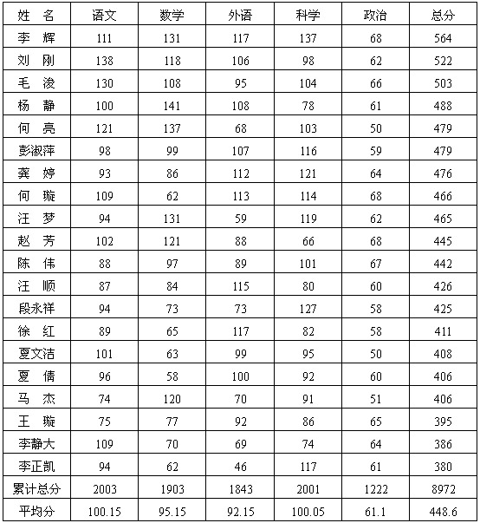
有效总分为445，就是从高到低的第10名学生的考分，这就是录取的有效分。
依据“从高到低取第10名”总成绩同样的方法，他也给出了各科有效分：语文为98；数学为97；外语为99；科学为101；政治为62。
但是，他忽略了一个问题，这样处理的结果是，各科有效分之和为457，远远大于445分。
这又冒出了一个悖论。
众所周知，悖论是不能服众的。如果用悖论来指挥教学，那还是科学吗？岂不是在误人子弟？然而奇怪的是，这样一个如和尚头顶虱子般的悖论却偏偏被绝大多数教师接受了。
这又是一个悖论，一个认识学上的悖论。
咬分嚼数
什么是“有效”？现代汉语词典这样解释：“能实现预期目的的”。什么是“有效分”？显然是“能实现预期目的的考分”。结合当今具有明显选拔功能的高考(中考也一样)来看，所谓有效分就是按政策划定的最低录取分。这样，有效分就可以分解为“有效总分”和“各科有效分”了。有效总分是大概念，各科有效分是小概念。大概念是管小概念的。全部小概念的内涵加起来就是大概念的内涵，各科有效分之和就是总有效分。这是一个极简单的道理。
教研员刘老师之所以犯了错误，就在于忽视了后面这些概念之间的关系，机械地套用寻找总有效分的办法来确立了各科有效分。
各科有效分应该怎么求？它需要经过以下四个步骤。
第一步，求录取人数(本案例中有10人)的平均总分，再除被录取的人数(10)，这可以用计算机数据库的求和与除法功能很快取得。其数学计算式为。
(564+522+503+488+479+479+476+466+465+445)÷10=488.7
第二步，求出被录取人数的单科平均分。
通过计算机，我们能很快得到：语文为109.6；数学为113.4；外语97.3；科学105.6；政治62.8，和为488.7分(平均总分)。
第三步，求出有效系数。
445÷488.7=0.9106
第四步，求出各科有效分。
公式为，被录取人数的各科平均考分×有效分系数。于是就有——语文有效分：109.6×0.9106=99.8数学有效分：113.4×0.9106=103.3外语有效分：97.3×0.9106=88.6科学有效分：105.6×0.9106=96.2政治有效分：62.8×0.9106=57.2这五项加起来，99.8+103.3+88.6+96.2+57.2=445，而445分就是第10名学生的总考分，也就是被划定的录取最低分。
有效分的意义
有效分的第一个意义，在于它出现的过程是一个教师研究自己工作的过程。虽然教师们进行的课程传递中有许多学习，也有许多研究，但是，那些学习与研究常与各自担任的学科教学内容相关，与学科内容的知识结构相关，与那些专科知识的传授相关。从实际情况看，没有几个人会将教育统计学应用于教学实际，来定量指导自己的专业发展，尤其是文科教师，而对教育统计学进行创新就更是少之又少。有效分的出现，实际上是教师的教学分析从质性走向量化，是精细化分析的结果。从这一角度看，平日里所说的教学常规“备—教—批—辅—考”五大环节，再也不能统括今天教师们的专业化活动，而必须添上“析—研”两环，构成“备—教—批—辅—考—析—研”这样一个完整的序列。显然，这是新课程实践中所需要的，是教师专业化发展的逻辑性。
有效分的出现，确立了各学科进行比较的逻辑起点。因为它在换算的过程中，以一个数据群内的属性为基点，以“有效”为基本尺度，在衡量各种因素的影响时，只以数为据，这样，求算出来的各学科有效分实际上是等值的。以上面的分析为例，也就是说这次考试成绩中语文的99.8分、数学的103.3分、外语的88.6分、科学的96.2分与政治的57.2分一样大。各学科考试成绩比自己的有效分低时就无效，大于或等于时就有效。显然，判断分数的大小，已经从纯数值的大小走向是否“有效”，内涵已经发生了变化。这就不难理解文章开始时，为什么数学平均考分112.5比语文平均128分要高，为什么周老师就能拿最高奖。
如果我们将有效分作为一个基本尺度，还可以用来衡量学生各科成绩的平衡情况，我们就以前10名学生为例，看这些孩子的学科成绩是否均衡。(如表2)
表2 前10名学生成绩与有效分
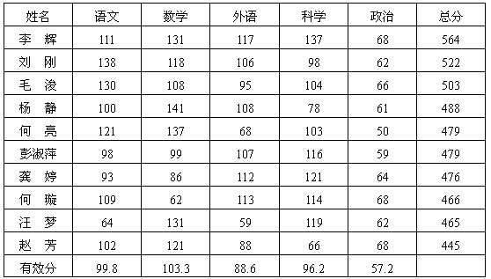
通过比较，我们发现尽管上面这些学生能够被录取，但是，杨静的科学，何亮的外语与政治，彭淑萍的语文、数学，龚婷的语文、数学，何璇的数学，汪梦的语文、外语，赵芳的科学都是跛腿学科，因为这些学生的这些学科成绩都没有达到有效分，尤其是何璇，数学只有62分，离有效分的距离太大，如果采用位置值来录取，她就会被淘汰。显然，有效分能从微观上指导学生怎样抓学习平衡，而这一点，恰好是新课程实践和考试、录取制度改革中十分关注的焦点。由于对“数学只有62分，何璇会被淘汰”等现象的研究，促进了学习均衡发展的探讨，“位置值录取”成为考试改革中的宠儿，而这宠儿的催生婆就是“有效分”。
如果考试成绩是我们使用的第一代数据，那么有效分就是我们开发出来的第二代数据。依据有效分，我们还可以开发出第三代数据。
例2，判断各学科教学总体水平的高低。(如表3)
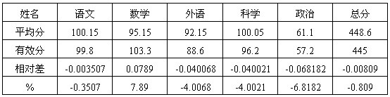
相对差怎么求？
相对差%=(本学科有效分-学科平均分)÷本学科有效分×100%
语文学科相对差=-(100.15-99.8)÷99.8×100%=-0.3507%
相对差越大，说明以有效分为参照系的学科成绩离标准越远。
仔细观察，我们不难发现，总分的相对差是-0.809%，而数学竟然为7.89%，远远大于总分的相对差，是本次考试中的拉腿学科。外语(-4.0068%)、科学(-4.0021%)与政治(-6.8182%)的相对差比总分的相对差小许多。这说明，这些学科是真正做出了贡献的学科。数据越小，做出的贡献越大。这么看来，本次考得最好的学科是政治。
这里的“相对差”就是开发出来的第三代数据资源。
如果我们知道了一个地区多所学校某一次考试中上面的各种数据，再与我们自己的学校进行比较，就很容易发现自己的学科优势，也很容易治理学校的跛腿学科，促进学校内部的均衡教育，指导不同学生的均衡发展，点亮许多家庭的希望。在长期的实践中，我就用这有效分的规律，指导过几十所学校走出困境，其中就有好几所学校从零升学率的阴影里突变为升学的黑马；其中就有许多校长与教师，借助这个规律，成为专业化发展中的佼佼者，成为口碑颇好的学科带头人。
遗憾的是，至今仍然有许多学校、许多教师却不能这样分析成绩，只能依据别人提供的数据，人云亦云。
在教师的职业难度越来越大的今天，这种人云亦云是否可以抢占制胜的高地？
我突然意识到，焦裕禄说过的一句话实在高明，那就是：吃别人嚼过的馍没味道。我又想，这种吃法何止是没味道，简直是令人作呕啊。

